INFORME DE SEGUIMIENTO AL CUMPLIMIENTO DE METAS
DEL PLAN DE DESARROLLO - PDD
“Un nuevo contrato social y ambiental para la Bogotá del Siglo XXI 2020-2024”

PERIODO ABRIL - SEPTIEMBRE DE 2022

LOTERÍA DE BOGOTÁ
OFICINA DE CONTROL INTERNO

Bogotá D.C., octubre de 2022

CONTENIDO

1. OBJETIVO 3
2. ALCANCE 3
3. ACTIVIDADES REALIZADAS 3
3.1 ÁREA DE PLANEACIÓN ESTRATÉGICA 3
3.2 SUBGERENCIA GENERAL 5
3.3 SECRETARÍA GENERAL 7
4. MARCO NORMATIVO 9
5. PLAN DE DESARROLLO “UN NUEVO CONTRATO SOCIAL Y AMBIENTAL PARA LA BOGOTÁ DEL SIGLO XXI 2020-2024” 9
5.1 CONSOLIDADO DEL CUMPLIMIENTO DE EJECUCIÓN FÍSICA, PRESUPUESTAL Y CONTRACTUAL DE LAS METAS PROYECTO DE INVERSIÒN A CARGO DE LA LOTERÍA DE BOGOTÁ 9
5.2 ANÁLISIS, OBSERVACIONES Y RECOMENDACIONES PARA EL CUMPLIMIENTO DEL PROYECTO DE INVERSIÓN 10
5.2.1 META FÍSICA EJECUTADA DEL PROYECTO DE INVERSIÓN AL 30 DE SEPTIEMBRE DE 2022 10
5.2.2 EJECUCIÓN PRESUPUESTAL DEL PROYECTO DE INVERSIÓN AL 30 DE SEPTIEMBRE DE 2022 12
5.3 EJECUCIÓN DE RECURSOS DEL PLAN ANUAL DE ADQUISICIONES- PAA EN CADA META DEL PROYECTO INVERSIÓN AL 30 DE SEPTIEMBRE DE 2022 14
6. OBSERVACIONES CONSOLIDADAS 16
7. RECOMENDACIONES 18
8. ANEXOS 20

INFORME DE SEGUIMIENTO AL CUMPLIMIENTO DE METAS
DEL PLAN DE DESARROLLO - PDD
“Un nuevo contrato social y ambiental para la Bogotá del Siglo XXI 2020-2024”
PERIODO ABRIL - SEPTIEMBRE DE 2022

OBJETIVO

Realizar seguimiento al cumplimiento de las metas del Plan de Desarrollo Distrital 2020-2024 “Un nuevo contrato social y ambiental para la Bogotá del Siglo XXI” a cargo de la Lotería de Bogotá, periodo a corte 30 de septiembre de 2022 con el fin de emitir observaciones y recomendaciones, en cumplimiento del Parágrafo 5 Artículo 39 del Decreto Distrital 807 de 2019.

ALCANCE

El análisis, los resultados, observaciones y recomendaciones respecto de los componentes del proyecto de inversión en meta física, ejecución presupuestal y ejecución del Plan Anual de Adquisiciones-PAA se efectuó para el periodo abril – septiembre de 2022, siguiendo la metodología ajustada en el año 2019 por la Secretaría General de la Alcaldía Mayor de Bogotá, durante la vigencia del Decreto 215 de 2017 y se realizan para el proyecto de inversión 7516 “Fortalecimiento comercial y operativo de la Lotería de Bogotá” con 2 metas asociadas.

Así mismo, se realiza seguimiento a las recomendaciones emitidas en el informe a corte de marzo 2022 con radicado 3-2022-460 del 29 de abril de 2022.

ACTIVIDADES REALIZADAS

El seguimiento del Plan de Desarrollo Distrital “Un nuevo contrato social y ambiental para la Bogotá del Siglo XXI” se realiza a partir de la información solicitada por la Oficina de Control Interno - OCI y suministrada por las dependencias de Subgerencia General, Secretaría General – SG y Área de Planeación Estratégica, tal como se detalla a continuación:

3.1 ÁREA DE PLANEACIÓN ESTRATÉGICA

Mediante radicado Número 3-2022-1227 del 29 de septiembre de 2022, La OCI solicitó al área de Planeación Estratégica la siguiente información:

- Reporte a corte del tercer trimestre de la vigencia 2022 – SEGPLAN
- Programación por meta producto
- Análisis de avance por meta física y meta presupuestal de cada proyecto de inversión.

El área de Planeación, mediante memorando 3-2022-1340 del 12 de octubre de 2022, suministró la siguiente información:

Reporte a corte del tercer trimestre de la vigencia 2022 – SEGPLAN

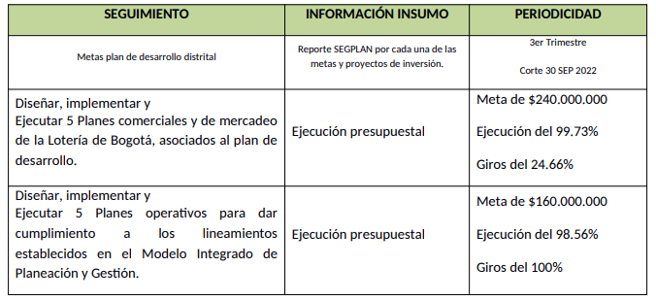
Cabe resaltar que la información plasmada en este documento corresponde a la información que cargada en el aplicativo SEGPLAN.

Programación por meta producto

El proyecto de inversión cuenta con esta programación de actividades por meta la cual fue aprobada en el CIDGYD del día 24 de abril de 2022.

A la fecha falta ejecutar el compromiso con “Mujer y Genero” y “Apoyo a población Rrom o Gitano” los cuales ya se están adelantando por parte del responsable (Subgerencia).

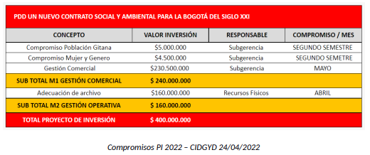

Análisis de avance por meta física y meta presupuestal de cada proyecto de inversión.

Entrega a 31-03-2022
Fortalecimiento Comercial: La Lotería de Bogotá tiene planeado usar los recursos de inversión destinados a el fortalecimiento de las metas comerciales a partir del segundo trimestre de la vigencia 2022, actualmente se han adelantado acciones que permitan ejecutar estos recursos sin retrasos. No se han presentado retrasos, en el primer trimestre no se han ejecutado contratos correspondientes a la meta 1 Gestión Comercial debido a que se tiene programado realizarlos en los meses siguientes.
Fortalecimiento Operativo: En el primer trimestre de 2022 la Lotería de Bogotá a adelantado acciones para la ejecución de los recursos correspondientes a la meta 2 Gestión Operativa los cuales serán encaminados a la adecuación del nuevo archivo de la entidad. La adecuación del nuevo archivo de la Lotería de Bogotá depende del concepto de Archivo Distrital por lo que se han presentado aplazamiento en el inicio de las contrataciones en esta meta operativa.

Entrega a 30-06-2022
Fortalecimiento Comercial: En el segundo Trimestre de 2022 se realizaron promocionales para los sorteos "Un Día para Ser Millonario" Sorteo 2640 y "Vacaciones" Sorteo 2645 los cuales buscan aumentar el posicionamiento de marca y aumentar las ventas de lotería en desarrollo de las actividades encaminadas a fortalecer comercialmente la Lotería. No se han presentado retrasos.

Fortalecimiento Institucional: Para la meta operativa, la Lotería de Bogotá se realizaron arreglos locativos al edificio de archivo y mantenimiento general para fortalecer operativamente la entidad de acuerdo a las actividades programadas en la mejora de la gestión documental. No se ha presentado retrasos.

SUBGERENCIA GENERAL

Mediante radicado Número 3-2022-1228 del 29 de septiembre de 2022, La OCI solicitó a la Subgerencia General la información y soportes asociados con las acciones ejecutadas frente a las siguientes recomendaciones:

Documentar en el Plan comercial y mercadeo de la vigencia 2022:
- El proyecto de inversión 7516 y la meta asociada.
- La información, reportes y periodicidad a realizar ante el área de Planeación para el debido registro del avance de las metas trimestralmente en el SEGPLAN.
- La programación y ejecución del presupuesto asignado en el 2022 de la meta asociada y los reportes a realizar al área de Planeación para el adecuado monitoreo y registro en el SEGPLAN.
- La operabilidad para el manejo de recursos, toda vez que estos no se comprometen en su totalidad con la suscripción de contratos de acuerdo con lo informado por la Sugerencia Comercial de entidad.”
La Subgerencia General, mediante memorando 3-2022-1360 del 14 de octubre de 2022, suministró la siguiente información:

Con el CDP 250 por valor de $217.363.784 se ejecutó con cargo al rubro Fortalecimiento Comercial y Operativo de la Lotería de Bogotá, con destino a actividad promocional de los sorteos 2640 y 2645 según Reglamento 06 y Resolución 070 y Registro Presupuestal 311, que es la operabilidad que se indica en el comunicado de solicitud de información, ya que estos recursos no comprometen con contratos sino con los documentos mencionados que soportan la actividad promocional mencionada.

De los recursos con cargo a la subgerencia se encuentran en etapa precontractual $9.500.000 que corresponden $5.000.000 a apoyo a comunidad Rroom y $4.500.000 a mujer y genero ambos con fecha de compromiso presupuestal proyectado a cerrar antes del 30 de noviembre de 2022.
Cabe aclarar que debido al incremento de las ventas y el cumplimiento de la meta proyectada se realizó una adición presupuestal a los ingresos, así como a los gastos variables que depende de la venta, adicionalmente en el mes de abril cayó el premio mayor de la Lotería de Bogotá lo cual genero también un ajuste presupuestal en los rubros de pago de premios, lo rubros que se adicionaron en el presupuesto están detallados en la siguiente tabla:

VALORES | TOTAL 2022  (AJUSTE) | TOTAL 2022  (INICIAL) | DIFERENCIA
Venta Local | 31.014.018.750 | 27.253.884.450 | 3.760.134.300
Venta Foránea | 48.509.106.250 | 42.627.870.550 | 5.881.235.700
Ventas Estimadas $ | 79.523.125.000 | 69.881.755.000 | 9.641.370.000
Premios | 57.372.905.089 | 27.253.884.450 | 30.119.020.639
Descuento en Ventas | 19.085.550.000 | 16.771.621.200 | 2.313.928.800
Costo Estimado Billetes | 3.810.679.650 | 3.625.604.100 | 185.075.550
Impuesto Foránea | 3.638.182.969 | 3.197.090.291 | 441.092.678
Derechos de Explotación | 10.272.458.537 | 8.385.810.600 | 1.886.647.937
Aportes BEPS Loteros | 39.761.563 | 34.940.878 | 4.820.685
Recaudo Juego Ilegal Loterías | 516.900.313 | 454.231.408 | 62.668.905
Realización (Transmisión, Delegado, Listas de Resultados) | 520.553.579 | 510.655.306 | 9.898.273
Mantenimiento | 42.278.162 | 42.278.162 | 0
Certificación Balotas y Grajeras | 8.550.513 | 8.381.084 | 169.430
Certificación Baloteras | 19.365.385 | 19.000.000 | 365.385
Bonificación x venta Mayor | 135.000.000 | 90.000.000 | 45.000.000
Gastos de Viaje Recursos Propios | 15.975.423 | 15.674.000 | 301.423

El cumplimiento de las ventas por escenario de ventas se detalla a continuación:

Escenario Conservador:
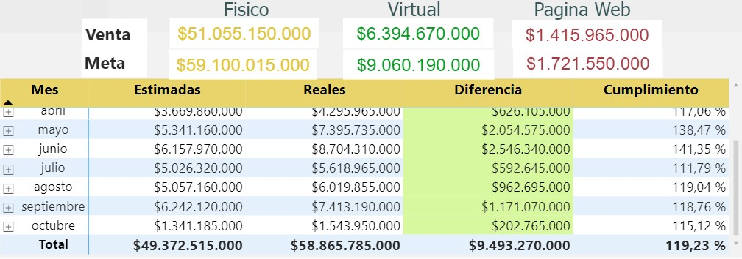
Escenario Moderado
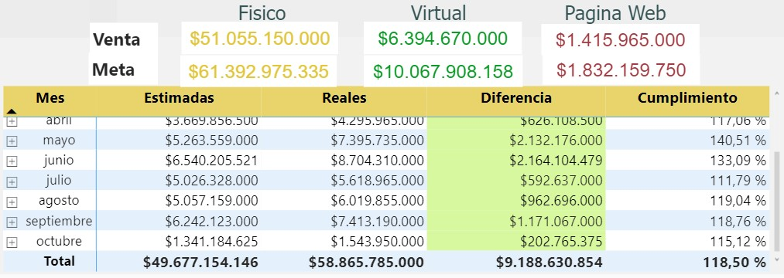

Escenario Arriesgado:
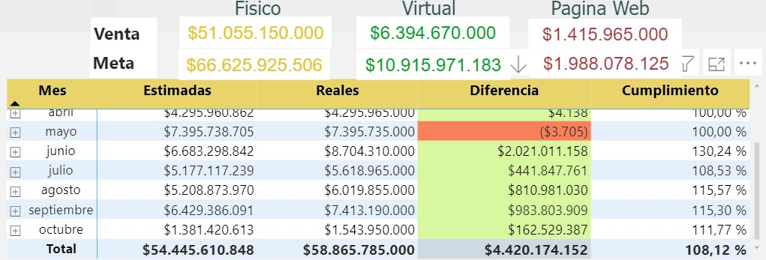

SECRETARÍA GENERAL

Mediante radicado Número 3-2022-1226 del 29 de septiembre de 2022, La OCI solicitó a la Secretaria General la siguiente información:

- Plan Anual de Adquisiciones de la entidad vigente a la fecha de corte del 30 de septiembre de 2022 y su ejecución.

- Relación de solicitudes de modificación al PAA tramitadas entre abril y septiembre de 2022 realizadas a través de memorandos, de conformidad con el procedimiento Plan Anual de Adquisiciones PRO330-236-9.

- Actividades realizadas frente a las recomendaciones informadas a través del informe adjunto al memorando 3-2022-460 del 29 de abril de 2022, relacionadas con:

- Documentar en el Plan de Acción Operativo 2022
    - La actividad programada de adecuación del archivo, la cual se asocia con el cumplimiento de la meta producto “Diseñar, implementar y ejecutar 5 planes operativos para dar cumplimiento a los lineamientos establecidos en el modelo integrado de planeación y gestión”
    - El presupuesto asignado para la adecuación del archivo en la columna M.
    - El origen y valor presupuestal para cada una de las 70 actividades registradas en el plan.
- Actualizar el Plan Anual de Adquisiciones, respecto de:

  - Incluir los procesos de contratación “Mujer y Genero” y “Apoyo población Rrom o Gitano” que se registran en el informe de ejecución proyectos de inversión 1er trimestre 2022 del área de Planeación, como parte del cumplimiento de la meta producto del proyecto de inversión 7516.
  - Evaluar si los procesos en el plan a cargo de la Sugerencia Comercial se deban financiar con los recursos de la meta producto “Diseñar, implementar y ejecutar 5 planes comerciales y de mercadeo de la lotería de Bogotá, asociados al Plan de Desarrollo.” Como parte del cumplimiento de esta.
  - Revisar si corresponde la marcación de 91 procesos como requerimiento de vigencias futuras o, por el contrario, esta situación procede para ajustar el plan.

La Secretaria General, mediante memorando 3-2022-1329 del 11 de octubre de 2022, suministró la siguiente información:

- Plan Anual de Adquisiciones de la entidad vigente a la fecha de corte del 30 de septiembre de 2022 y su ejecución.

Respuesta
Se adjunta hoja de cálculo en Excel la primera hoja corresponde al plan anual de adquisiciones vigente a septiembre 30, hoja llamada PAA30092022 y en la segunda hoja la ejecución de acuerdo con la información contractual, hoja llamada EJECUCIÓN, el cual se encuentra de acuerdo con la estructura solicitada en el oficio.

- Relación de solicitudes de modificación al PAA tramitadas entre abril y septiembre de 2022 realizadas a través de memorandos, de conformidad con el procedimiento Plan Anual de Adquisiciones PRO330-236-9.

Se adjuntan en formato pdf 23 archivos que contienen las modificaciones de abril a septiembre.

- Actividades realizadas frente a las recomendaciones informadas a través del informe adjunto al memorando 3-2022-460 del 29 de abril de 2022

  - Documentar en el Plan de Acción Operativo 2022
    - La actividad programada de adecuación del archivo, la cual se asocia con el cumplimiento de la meta producto “Diseñar, implementar y ejecutar 5 planes operativos para dar cumplimiento a los lineamientos establecidos en el modelo integrado de planeación y gestión”
    - El presupuesto asignado para la adecuación del archivo en la columna M.
    - El origen y valor presupuestal para cada una de las 70 actividades registradas en el plan.
Respuesta
Se ejecutó el contrato 32 con la empresa Ambituar arquitectura S.A.S, por valor de $157.701.964, cuyo objeto fue “Realizar obras de adecuación y mejoras locativas en las instalaciones del inmueble ubicado en la AK 54 No. 47A-08 sur, barrio Venecia perteneciente a la Lotería de Bogotá”, los orígenes de los recursos para todas las actividades registradas en el Plan Anual de Adquisiciones son recursos propios.

- Actualizar el Plan Anual de Adquisiciones

    - Incluir los procesos de contratación “Mujer y Genero” y “Apoyo población Rrom o Gitano” que se registran en el informe de ejecución proyectos de inversión 1er trimestre 2022 del área de Planeación, como parte del cumplimiento de la meta producto del proyecto de inversión 7516.

Respuesta
No se ha realizado ninguna modificación que no cuente con solicitud por escrito y que se encuentre aprobada por el Comité de Contratación.

- Evaluar si los procesos en el plan a cargo de la Sugerencia Comercial se deban financiar con los recursos de la meta producto “Diseñar, implementar y ejecutar 5 planes comerciales y de mercadeo de la lotería de Bogotá, asociados al Plan de Desarrollo.” Como parte del cumplimiento de esta.

- Revisar si corresponde la marcación de 91 procesos como requerimiento de vigencias futuras o, por el contrario, esta situación procede para ajustar el plan.

De estos dos últimos puntos, la OCI no recibió respuesta.

MARCO NORMATIVO

Decreto Distrital 807 de 2019 “Por medio del cual se reglamenta el Sistema de gestión en el Distrito Capital y se dictan otras disposiciones”, Título II “Sistema de Control Interno”, Artículo 39, Parágrafo 5:

“Artículo 39 Los jefes de control interno o quienes hagan sus veces deberán presentar los informes previstos en el artículo 2.2.21.4.9 del Decreto Nacional 1083 de 2015 o en la norma vigente sobre la materia”,
…
Parágrafo 5. En virtud del rol de evaluación y seguimiento que tienen las oficinas de control interno, estas deberán realizar seguimiento a las metas del plan de desarrollo priorizadas por cada entidad, con el fin de emitir recomendaciones orientadas a su cumplimiento. Dicho ejercicio deberá incorporarse en el plan anual de auditoría y sus resultados deben presentarse en las sesiones que se programen del Comité Institucional de Coordinación de Control Interno para la toma de las acciones correspondientes”

PLAN DE DESARROLLO “UN NUEVO CONTRATO SOCIAL Y AMBIENTAL PARA LA BOGOTÁ DEL SIGLO XXI 2020-2024”

CONSOLIDADO DEL CUMPLIMIENTO DE EJECUCIÓN FÍSICA, PRESUPUESTAL Y CONTRACTUAL DE LAS METAS PROYECTO DE INVERSIÒN A CARGO DE LA LOTERÍA DE BOGOTÁ

Acorde con la ejecución de las metas físicas y la ejecución presupuestal del proyecto de inversión reportado en el memorando del área de Planeación a corte de septiembre 30 de 2022 y la ejecución contractual identificada en el cumplimiento del Plan Anual de Adquisiciones – PAA versión 16 del 29 de septiembre de 2022, se consolidaron los porcentajes para el periodo abril a septiembre de 2022, lo cual se resume en el Tabla 1:

Tabla 1. PORCENTAJES DE CUMPLIMIENTO DE META FÍSICA, PRESUPUESTAL Y CONTRACTUAL DEL PROYECTO DE INVERSIÓN 7516.

EJECUCIÓN AL 30 DE SEPTIEMBRE DE 2022 DE METAS ASOCIADAS AL PROYECTO DE INVERSIÓN 7516 “Fortalecimiento Comercial y Operativo De La Lotería De Bogotá”
META |  | EJECUCIÓN AL 30 DE SEPTIEMBRE DE 2022
 |  | META FÍSICA | EJECUCIÓN PRESUPUESTAL | PAA CONTRACTUAL
1 | Diseñar, implementar y ejecutar 5 planes comerciales y de mercadeo de la lotería de Bogotá, asociados al Plan de Desarrollo. | 99,00% | 99,83% | 99,73%
2 | Diseñar, implementar y ejecutar 5 planes operativos para dar cumplimiento a los lineamientos establecidos en el modelo integrado de planeación y gestión. | 98% | 89,72% | 98,56%
Fuente: elaboración propia a partir del informe SEGPLAN al corte del 30/09/2022 y análisis de la ejecución del PAA 2022 29/092022

Los porcentajes obtenidos en el Tabla 1 están calculados a partir de las siguientes variables:

- % de cumplimiento meta física: ejecución meta física / programación meta física del periodo de análisis, datos tomados de la información de seguimiento del proyecto de inversión de la Lotería de Bogotá reportada por el área de Planeación.
- % de cumplimiento ejecución presupuestal: ejecución presupuestal en compromisos / presupuesto asignado al proyecto de inversión, datos tomados del informe de ejecución Presupuestal de la Secretaría de Hacienda Distrital.
- % de cumplimiento PAA contractual: valor de los contratos suscritos / valor total de los recursos programados en el Plan Anual de Adquisiciones del 29 de septiembre de 2022 para el proyecto, datos tomados del archivo en Excel recibido del jefe de la Unidad de Recursos Físicos.

ANÁLISIS, OBSERVACIONES Y RECOMENDACIONES PARA EL CUMPLIMIENTO DEL PROYECTO DE INVERSIÓN

Con fundamento en la información consolidada del Tabla 1, la OCI identificó las observaciones que se detallan a continuación y en los numerales que se indica, para cada uno de los componentes de meta física, meta presupuestal y cumplimiento del PAA 2022 del proyecto de inversión, apoyada en la lista de categorías compartida por la Dirección Distrital de Desarrollo Institucional - DDDI de la Secretaría General de la Alcaldía Mayor de Bogotá D.C. vigencia 2019.

META FÍSICA EJECUTADA DEL PROYECTO DE INVERSIÓN AL 30 DE SEPTIEMBRE DE 2022

En el Tabla 2 se desagregan las observaciones para cada una de las 2 metas producto asociadas, las cuales obtuvieron los siguientes resultados:

Tabla 2. OBSERVACIONES METAS PRODUCTO ASOCIADAS AL PROYECTO 7858

METAS  PROYECTO 7516 | PROGRAMADO VIGENCIA  2022 | PROGRAMADO  CORTE  30/09/2022 | EJECUTADO | %  CUMPLIMIENTO | OBSERVACIÓN  SEGÚN DDDI
Diseñar, implementar y ejecutar 5 planes comerciales y de mercadeo de la lotería de Bogotá, asociados al Plan de Desarrollo. | 1 Plan comercial | No está documentado | 0,99 | 99% | 12- No hay observación.
Diseñar, implementar y ejecutar 5 planes operativos para dar cumplimiento a los lineamientos establecidos en el modelo integrado de planeación y gestión. | 1 Plan Operativo | No está documentado | 0,98 | 99% | 12- No hay observación.
Fuente: elaboración propia a partir de la información suministrada por el área de Planeación y la lista de la DDDI

- En la meta producto “Diseñar, implementar y ejecutar 5 planes comerciales y de mercadeo de la lotería de Bogotá, asociados al Plan de Desarrollo.” Se reporta ejecución del 99%; aunque el resultado es favorable, se reiteran las siguientes dos (2) observaciones identificadas en el pasado informe radicado en abril de 2022:

En la ficha EBI “Estadística Básica de Inversión Distrital” de la Lotería de Bogotá versión 17 del 19 de julio de 2022, establece dos metas del proyecto de inversión 7516 (Gestión Comercial y Gestión Operativa) y señala en el numeral 7. “Metas” realizar “Planes comerciales y de mercadeo de la Lotería de Bogotá, asociados al plan de desarrollo”; no obstante, se identificó que el plan comercial y mercadeo de la vigencia 2022 suministrado por la Subgerencia Comercial:

- No registra taxativamente su articulación con el proyecto de inversión 7516, ni la meta asociada.
- No documenta la información, reportes y periodicidad a efectuar al área de Planeación, respecto del progreso de cumplimiento del Plan comercial y de Mercadeo 2022 para registrar el avance en el SEGPLAN - Sistema de seguimiento a los programas proyectos y metas al Plan de Desarrollo de Bogotá D.C; con el fin soportar cualitativamente los porcentajes de ejecución trimestrales reportados.

Las anteriores situaciones no permiten asociar los elementos de la ficha EBI con las actividades realizadas por la Lotería de Bogotá para el cumplimiento de las metas del Plan de Desarrollo Distrital.

No obstante, el área de planeación comunicó la siguiente información respecto del cumplimiento cualitativo para la consecución del 99% de cumplimiento “En el segundo Trimestre de 2022 se realizaron promocionales para los sorteos "Un Día para Ser Millonario" Sorteo 2640 y "Vacaciones" Sorteo 2645 los cuales buscan aumentar el posicionamiento de marca y aumentar las ventas de lotería en desarrollo de las actividades encaminadas a fortalecer comercialmente la Lotería. No se han presentado retrasos”.

- En la meta producto “Diseñar, implementar y ejecutar 5 planes operativos para dar cumplimiento a los lineamientos establecidos en el modelo integrado de planeación y gestión.” Se reporta ejecución del 99%; aunque el resultado es favorable, se reiteran las siguientes dos (2) observaciones identificadas en el pasado informe radicado en abril de 2022:

- Se identificó que el Plan de Acción Operativo 2022 no registra la actividad programada de adecuación del archivo, la cual se asocia con el cumplimiento de la meta producto; esta situación no permite articular el plan operativo con el SEGPLAN.
- El Plan de Acción Operativo 2022 no documenta la información, reportes y periodicidad a efectuar al área de Planeación, respecto del progreso del cumplimiento para registrar el avance en el SEGPLAN - Sistema de seguimiento a los programas proyectos y metas al Plan de Desarrollo de Bogotá D.C; con el fin soportar cualitativamente los porcentajes de ejecución trimestrales reportados

Tabla 3. RECOMENDACIONES OCI PARA EL CUMPLIMIENTO DEL PROYECTO DE INVERSIÓN 7516.

METAS PROYECTO 7516 | PROGRA  MADO | EJECU  TADO | % CUMPL  IMIENTO | RECOMENDACIONES SEGÚN CATEGORIA DDDI
Diseñar, implementar y ejecutar 5 planes comerciales y de mercadeo de la lotería de Bogotá, asociados al Plan de Desarrollo. | 1 Plan comercial | 0,99 | 99% | 11 - No requiere recomendación.
Diseñar, implementar y ejecutar 5 planes operativos para dar cumplimiento a los lineamientos establecidos en el modelo integrado de planeación y gestión. | 1 Plan Operativo | 0,98 | 98% | 11 - No requiere recomendación.
Fuente: elaboración propia a partir de la información reportada por el área de Planeación y la lista de la DDDI

EJECUCIÓN PRESUPUESTAL DEL PROYECTO DE INVERSIÓN AL 30 DE SEPTIEMBRE DE 2022

Se presentan las observaciones derivadas de la ejecución presupuestal de acuerdo con los resultados reflejados en el Tabla 1 de este informe.

Los recursos asignados a la Lotería de Bogotá, al corte de febrero de la vigencia 2022, son $198.079 millones de pesos, de los cuales $600,2 millones se asignaron a inversión directa – Plan de Desarrollo Distrital y representan el 0,3%; el remanente del 99,69% equivalente a $197.478 millones corresponden a funcionamiento y transferencias corrientes.

De los $600,2 millones, $200,2 millones son cuentas por pagar y $400 millones se distribuyen a cada meta del proyecto de inversión; así:

Tabla 4 CONSOLIDADO DE OBSERVACIONES PARA LAS METAS DEL PROYECTO DE INVERSIÓN 7516 (Cifras expresadas en millones de pesos)
METAS PROYECTO 7516 | PROGRA  MADO  VIGENCIA | EJECU  TADO AL 3ER TRIMESTRE |  | % RECURSOS COMPROME  TIDOS | OBSERVACIÒN SEGÚN CATEGORIA DDDI
Diseñar, implementar y ejecutar 5 planes comerciales y de mercadeo de la lotería de Bogotá, asociados al Plan de Desarrollo. | $ 382,6 | $383,2 | 99,83% |  | 4- Los valores o datos reportados en SEGPLAN no son coherentes con lo verificado en la Entidad.
Diseñar, implementar y ejecutar 5 planes operativos para dar cumplimiento a los lineamientos establecidos en el modelo integrado de planeación y gestión. | $217,02 | $194,72 | 89,72% |  | 12 - No hay observación
TOTAL | $ 600 | $577,30 | 96,18%
Fuente: elaboración propia a partir de la información reportada por el área de Planeación y la lista de la DDDI

En la meta producto “Diseñar, implementar y ejecutar 5 planes comerciales y de mercadeo de la lotería de Bogotá, asociados al Plan de Desarrollo.” Se reporta ejecución del 99,83%; aunque el resultado es favorable, se presentan las siguientes dos (2) observaciones: 1 identificada en el informe radicado en abril de 2022 y 1 evidenciada en el seguimiento con corte a septiembre:

- En la ficha EBI “Estadística Básica de Inversión Distrital” de la Lotería de Bogotá versión 17 del 19 de julio de 2022, estableció dos metas del proyecto de inversión 7516 (Gestión Comercial y Gestión Operativa) y señala en el numeral 7. “Metas” realizar “Planes comerciales y de mercadeo de la Lotería de Bogotá, asociados al plan de desarrollo”; no obstante, se identificó que el Plan comercial y Mercadeo de la vigencia 2022 no integra y segmenta a lo largo del documento, la programación y ejecución del presupuesto asignado en el 2022 de la meta asociada, ni los reportes a realizar al área de Planeación para el adecuado monitoreo y registro en el SEGPLAN.

Lo anterior, impide generar y remitir información de programación y progreso del cumplimiento presupuestal del Plan Comercial y de Mercadeo al área de Planeación para el registro de avance en el SEGPLAN - Sistema de seguimiento a los programas proyectos y metas al Plan de Desarrollo de Bogotá D.C.

- Con cargo al presupuesto de la meta comercial fueron sufragados $22 millones de los $42,2 millones de la adición del contrato 32 suscrito con la empresa Ambituar arquitectura S.A.S. cuyo objeto “Realizar obras de adecuación y mejoras locativas en las instalaciones del inmueble ubicado en la AK 54 No.47 A- 08 Sur, barrio Venecia perteneciente a la Lotería de Bogotá”; no obstante, no se identifica relación entre el objeto del contrato y la meta del proyecto de inversión.

En el Comité Institucional de Gestión y Desempeño sesionado el 31 de octubre de 2022, la Gerencia General solicitó efectuar los ajustes correspondientes a reclasificar en la meta operativa, el valor de los $22 millones cargados a la meta comercial; lo anterior como parte de la presentación de los resultados de las metas Plan de Desarrollo Distrital a corte 30 de septiembre de 2022 por el área de Planeación Estratégica y la observación comunicada desde la OCI en calidad de invitada al comité.

En la meta producto “Diseñar, implementar y ejecutar 5 planes operativos para dar cumplimiento a los lineamientos establecidos en el modelo integrado de planeación y gestión.” Se reporta ejecución del 89,72%; aunque el resultado es favorable, se reiteran las siguientes dos (2) observaciones identificadas en el informe de seguimiento radicado en abril de 2022:

- Se identificó que el Plan de Acción Operativo 2022, en formato Excel no registra la actividad programada de adecuación del archivo, la cual se asocia con el cumplimiento de la meta producto y por tanto no se registra el presupuesto asignado de la columna L.
- Se identificó que el Plan de Acción Operativo 2022 integra 70 actividades; no obstante, para ninguna se registró el presupuesto asignado; es importante resaltar que el Plan Operativo se articula con la meta producto y por ende el presupuesto que se formule debería ser homogéneo con el registrado en el SEGPLAN; es decir, con los $160 millones programados para el 2022.

Tabla 5. RECOMENDACIONES OCI DEL CUMPLIMIENTO DE LA EJECUCIÓN PRESUPUESTAL REGISTRADAS EN LAS METAS PROYECTO DE INVERSIÓN 7516.

METAS PROYECTO 7516 | PROGRA  MADO | EJECU  TADO | % CUMPLI  MIENTO | RECOMENDACIONES SEGÚN CATEGORIA DDDI
Diseñar, implementar y ejecutar 5 planes comerciales y de mercadeo de la lotería de Bogotá, asociados al Plan de Desarrollo. | $ 382,6 | $383,2 | 99,83% | Mantener monitoreo constante y periódico del seguimiento del presupuesto y cumplimiento de las metas proyectos de inversión.
Diseñar, implementar y ejecutar 5 planes operativos para dar cumplimiento a los lineamientos establecidos en el modelo integrado de planeación y gestión. | $217,02 | $194,72 | 89,72% | Mantener monitoreo constante y periódico del seguimiento del presupuesto y cumplimiento de las metas proyectos de inversión.
TOTAL | $ 600 | $577,30 | 96,18%
Fuente: elaboración propia a partir del memorando del área de Planeación y la lista de la DDDI

EJECUCIÓN DE RECURSOS DEL PLAN ANUAL DE ADQUISICIONES- PAA EN CADA META DEL PROYECTO INVERSIÓN AL 30 DE SEPTIEMBRE DE 2022

Por cada meta del proyecto inversión, se presentan las observaciones de acuerdo con los siguientes criterios: 1) la ejecución del PAA, versión 16 publicado el 29 de septiembre de 2022; y, 2) los resultados de ejecución contractual reflejados en el Tabla 1 de este informe, a partir de los recursos contratados.

Tabla 6. CONSOLIDADO DE LAS OBSERVACIONES DEL PLAN ANUAL DE ADQUISICIONES -PAA PARA LAS METAS DEL PROYECTO DE INVERSIÓN 7516.
META | PRESUPUESTO PAA  01 ENERO AL 30 DE SEPTIEMBRE DE 2022 |  | PLAN ANUAL DE ADQUISICIONES  01 ENERO AL 30 DE SEPTIEMBRE DE 2022  (cifras expresadas en millones de pesos)
META |  |  | CONTRATADO | OTRO* | ESTRUCTURADO | PUBLICADO / SELECTIVO | RETIRADO
META | RECURSOS | CANTIDAD | % | % | % | % | %
1 (Comercial) | $240 | 2 | 9,16% | 90,57% | 0,0% | 0% | 0%
2 (Operativa) | $160 | 1 | 98,56% | 0% | 0,0% | 0% | 0%
TOTAL | $ 400 | 3

Fuente: elaboración propia a partir la información suministrada por la Unidad de Recursos Físicos.

Nota. En el análisis de la ejecución contractual que se reporta no se tuvieron en cuenta los objetos contrataciones del rubro funcionamiento.

Los títulos de la Tabla 14 se registran partir de las siguientes premisas:

- CONTRATADO: los procesos, diferentes a contratos de prestación de servicios (valor registrado en el Plan Anual de Adquisiciones, del 29 de septiembre de 2022).
- OTROS: de acuerdo con lo informado por la Subgerencia General, estos procesos comprenden la actividad promocional y no de contratos; los documentos que los soportan son el Reglamento 06, Resolución 070 y Registro Presupuestal 311.
- ESTRUCTURADO: los procesos de contratación que se encuentran en estructuración en Gestión Contractual.
- PUBLICADO Y/O SELECTIVO: son los procesos que están estructurados y falta por publicar o se encuentran publicados en la página WEB de la entidad,
- RETIRADOS: los procesos de contratación retirados del Plan Anual de Adquisiciones teniendo en cuenta el procedimiento de Plan Anual de Adquisiciones

En la meta producto “Diseñar, implementar y ejecutar 5 planes comerciales y de mercadeo de la lotería de Bogotá, asociados al Plan de Desarrollo.” Se reporta ejecución del 99,73%; aunque el resultado es favorable, se presentan las siguientes dos (2) observaciones: 1 identificada en el informe radicado en abril de 2022 y 1 evidenciada en el seguimiento con corte a septiembre:

- En consulta realizada al Plan Anual de Adquisiciones publicado en SECOP II versión 5 del 24 de marzo de 2022, se identificó que no contempla los procesos de contratación “Mujer y Genero” y “Apoyo población Rrom o Gitano” por valor total de $9,5 millones de pesos, registrados en el informe de ejecución proyectos de inversión 1er trimestre 2022 del área de Planeación, los cuales están asociados al cumplimiento de esta meta producto del proyecto de inversión 7516.

Esta situación impide cumplir efectivamente con lo establecido por Colombia Compra Eficiente, donde señala que “El Plan Anual de Adquisiciones debe incluir todas las contrataciones que planea ejecutar la Entidad Estatal en el transcurso del año de bienes, servicios y obras públicas con cargo en los presupuestos de funcionamiento e inversión, sin importar la modalidad de selección del proceso”.

- El saldo presupuestal de la meta comercial al corte del 30 de septiembre de 2022 es de $636 mil pesos; situación que dificulta la apropiación de recursos para efectuar la contratación de “Mujer y Genero” y “Apoyo población Rrom o Gitano” programados según lo informado desde el área de Planeación Estratégica por valor total de $9,5 millones de pesos.

En el Comité Institucional de Gestión y Desempeño sesionado el 31 de octubre de 2022, la Gerencia General solicitó efectuar los ajustes correspondientes a reclasificar en la meta operativa, el valor de los $22 millones cargados a la meta comercial; lo anterior con el fin de liberar disponibilidad presupuestal para la contratación de los procesos “Mujer y Genero” y “Apoyo población Rrom o Gitano”.

En la meta producto “Diseñar, implementar y ejecutar 5 planes operativos para dar cumplimiento a los lineamientos establecidos en el modelo integrado de planeación y gestión.” Aunque el reporte de ejecución cerró al corte del 30 de septiembre de 2022 en 98,56%, se identificó en el seguimiento al Plan Anual de Adquisiciones remitido por la Unidad de Recursos Físicos que fue suscrito en abril de la vigencia el contrato 32 de 2022 con objeto “Realizar obras de adecuación y mejoras locativas en las instalaciones del inmueble ubicado en la AK 54 N° 47ª - 08 sur, barrio Venecia perteneciente a la Lotería de Bogotá.” por valor de $157.701.964 pesos, el cual fue adicionado en el segundo semestre de 2022 por valor de $42.257.142 pesos.

Finalmente, respecto del Plan Anual de Adquisiciones – PAA, versión 16 del 29 de septiembre de 2022:

- Se identificó que, de los 118 procesos registrados en el plan, se hayan marcado 71 como requerimiento de vigencias futuras; no obstante, se desconoce si el 55,75% del PAA realmente afectarán presupuestos de vigencias futuras cuando su ejecución se inicie con presupuesto del 2022.

Tabla 7 OBSERVACIÓN Y RECOMENDACIÓN A LOS RESULTADOS DEL CUMPLIMIENTO DEL PLAN ANUAL DE ADQUISICIONES

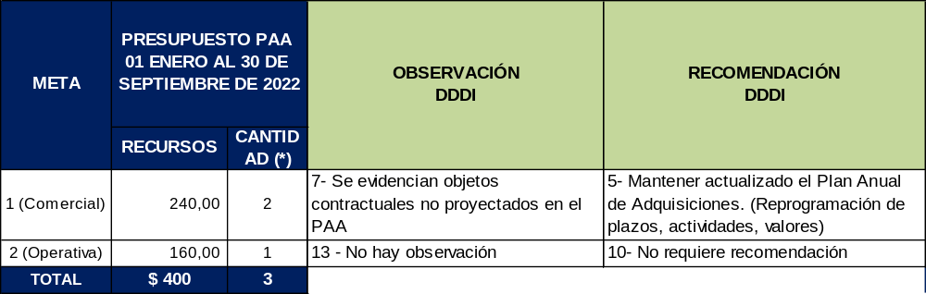
Fuente: elaboración propia a partir la información suministrada por la unidad de Recursos Físicos

OBSERVACIONES CONSOLIDADAS

- Relacionadas con las metas producto del proyecto de inversión

Meta “Diseñar, implementar y ejecutar 5 planes comerciales y de mercadeo de la lotería de Bogotá, asociados al Plan de Desarrollo”

En la ficha EBI “Estadística Básica de Inversión Distrital” de la Lotería de Bogotá versión 17 del 19 julio de 2022, estableció dos metas del proyecto de inversión 7516 (Gestión Comercial y Gestión Operativa) y señala en el numeral 7. “Metas” realizar “Planes comerciales y de mercadeo de la Lotería de Bogotá, asociados al plan de desarrollo”; no obstante, se identificó que el plan comercial y mercadeo de la vigencia 2022:

- No registra taxativamente su articulación con el proyecto de inversión 7516, ni la meta asociada.
- No documenta la información, reportes y periodicidad a efectuar al área de Planeación, respecto del progreso de cumplimiento del plan comercial para registrar el avance en el SEGPLAN - Sistema de seguimiento a los programas proyectos y metas al Plan de Desarrollo de Bogotá D.C; con el fin soportar cualitativamente los porcentajes de ejecución trimestrales reportados.

Las anteriores situaciones no permiten asociar los elementos de la ficha EBI con las actividades realizadas por la Lotería de Bogotá para el cumplimiento de las metas del Plan de Desarrollo Distrital.

No obstante, el área de planeación comunicó la siguiente información respecto del cumplimiento cualitativo para la consecución del 99% de cumplimiento “En el segundo Trimestre de 2022 se realizaron promocionales para los sorteos "Un Día para Ser Millonario" Sorteo 2640 y "Vacaciones" Sorteo 2645 los cuales buscan aumentar el posicionamiento de marca y aumentar las ventas de lotería en desarrollo de las actividades encaminadas a fortalecer comercialmente la Lotería. No se han presentado retrasos”.

Meta “Diseñar, implementar y ejecutar 5 planes operativos para dar cumplimiento a los lineamientos establecidos en el modelo integrado de planeación y gestión.”

- Se identificó que el Plan de Acción Operativo 2022 no registra la actividad programada de la adecuación del archivo, la cual se asocia con el cumplimiento de la meta producto; esta situación no permite articular el plan operativo con el SEGPLAN.

- El Plan de Acción Operativo 2022 no documenta la información, reportes y periodicidad a efectuar al área de Planeación, respecto del progreso de su cumplimiento para registrar el avance en el SEGPLAN - Sistema de seguimiento a los programas proyectos y metas al Plan de Desarrollo de Bogotá D.C; con el fin soportar cualitativamente los porcentajes de ejecución trimestrales reportados.

- Relacionadas con la ejecución presupuestal

Meta “Diseñar, implementar y ejecutar 5 planes comerciales y de mercadeo de la lotería de Bogotá, asociados al Plan de Desarrollo”

- se identificó que el plan comercial y mercadeo de la vigencia 2022 no integra y segmenta a lo largo del documento, la programación y ejecución del presupuesto asignado en el 2022 de la meta asociada, ni los reportes a realizar al área de Planeación para el adecuado monitoreo y registro en el SEGPLAN.

Lo anterior, impide generar y remitir información de programación y progreso del cumplimiento presupuestal del plan comercial al área de Planeación para el registro de avance en el SEGPLAN - Sistema de seguimiento a los programas proyectos y metas al Plan de Desarrollo de Bogotá D.C.

- Con cargo al presupuesto de la meta comercial fueron sufragados $22 millones de los $42,2 millones de la adición del contrato 32 suscrito con la empresa Ambituar arquitectura S.A.S. cuyo objeto “Realizar obras de adecuación y mejoras locativas en las instalaciones del inmueble ubicado en la AK 54 No.47 A- 08 Sur, barrio Venecia perteneciente a la Lotería de Bogotá”; no obstante, no se identifica relación entre el objeto del contrato y la meta del proyecto de inversión.

En el Comité Institucional de Gestión y Desempeño sesionado el 31 de octubre de 2022, la Gerencia General solicitó efectuar los ajustes correspondientes a reclasificar en la meta operativa, el valor de los $22 millones cargados a la meta comercial; lo anterior como parte de la presentación de los resultados de las metas Plan de Desarrollo Distrital a corte 30 de septiembre de 2022 por el área de Planeación Estratégica y la observación comunicada desde la OCI en calidad de invitada al comité.

Meta “Diseñar, implementar y ejecutar 5 planes operativos para dar cumplimiento a los lineamientos establecidos en el modelo integrado de planeación y gestión.”

- Se identificó que el Plan de Acción Operativo 2022, en formato Excel no registra la actividad programada de la adecuación del archivo, la cual se asocia con el cumplimiento de la meta producto y por tanto no se registra el presupuesto asignado de la columna M.

- Se identificó que el Plan de Acción Operativo 2022 integra 70 actividades; no obstante, para ninguna se registró el presupuesto asignado; es importante resaltar que el Plan Operativo se articula con la meta producto y por ende el presupuesto que se formule debería ser homogéneo con el registrado en el SEGPLAN; es decir, con los $160 millones.

- Relacionadas con el análisis de cumplimiento de la contratación

Meta “Diseñar, implementar y ejecutar 5 planes comerciales y de mercadeo de la lotería de Bogotá, asociados al Plan de Desarrollo”

- En consulta realizada al Plan Anual de Adquisiciones publicado en SECOP II versión 5 del 24 de marzo de 2022, se identificó que no contempla los procesos de contratación “Mujer y Genero” y “Apoyo población Rrom o Gitano” por valor total de $9,5 millones de pesos, registrados en el informe de ejecución proyectos de inversión 1er trimestre 2022 del área de Planeación, los cuales están asociados al cumplimiento de esta meta producto del proyecto de inversión 7516.

Esta situación impide cumplir efectivamente con lo establecido por Colombia Compra Eficiente, donde señala que “El Plan Anual de Adquisiciones debe incluir todas las contrataciones que planea ejecutar la Entidad Estatal en el transcurso del año de bienes, servicios y obras públicas con cargo en los presupuestos de funcionamiento e inversión, sin importar la modalidad de selección del proceso”.

- El saldo presupuestal de la meta comercial al corte del 30 de septiembre de 2022 es de $636 mil pesos; situación que dificulta la apropiación de recursos para efectuar la contratación de “Mujer y Genero” y “Apoyo población Rrom o Gitano” programados según lo informado desde el área de Planeación Estratégica por valor total de $9,5 millones de pesos.

En el Comité Institucional de Gestión y Desempeño sesionado el 31 de octubre de 2022, la Gerencia General solicitó efectuar los ajustes correspondientes a reclasificar en la meta operativa, el valor de los $22 millones cargados a la meta comercial; lo anterior con el fin de liberar disponibilidad presupuestal para la contratación de los procesos “Mujer y Genero” y “Apoyo población Rrom o Gitano”.

Observación a nivel general del Plan Anual de Adquisiciones – PAA, versión 16 del 29 de septiembre de 2022:

- Se identificó que, de los 118 procesos registrados en el plan, se hayan marcado 71 como requerimiento de vigencias futuras; no obstante, se desconoce si el 55,75% del PAA realmente afectarán presupuestos de vigencias futuras cuando su ejecución se inicie con presupuesto del 2022.

RECOMENDACIONES

- Documentar en el Plan comercial y mercadeo de la vigencia 2023:
- El proyecto de inversión 7516 y la meta asociada.
- La información, reportes y periodicidad a realizar ante el área de Planeación para el debido registro del avance de las metas trimestralmente en el SEGPLAN.
- La programación y ejecución del presupuesto asignado en el 2022 de la meta asociada y los reportes a realizar el área de Planeación para el adecuado monitoreo y registro en el SEGPLAN.
- La operabilidad para el manejo de recursos, toda vez que estos no se comprometen en su totalidad con la suscripción de contratos de acuerdo con lo informado por la Sugerencia Comercial de entidad.

- Documentar en el Plan de Acción Operativo 2023:
- La actividad o actividades programadas que estén asociadas con el cumplimiento de la meta producto “Diseñar, implementar y ejecutar 5 planes operativos para dar cumplimiento a los lineamientos establecidos en el modelo integrado de planeación y gestión”
- El presupuesto asignado para la adecuación del archivo en la columna L.
- El origen y valor presupuestal para cada una de las actividades que se registren en el plan.

- Actualizar el Plan Anual de Adquisiciones, respecto de:
- Incluir los procesos de contratación “Mujer y Genero” y “Apoyo población Rrom o Gitano” que se registran en el informe de ejecución proyectos de inversión 3er trimestre 2022 del área de Planeación, como parte del cumplimiento de la meta producto del proyecto de inversión 7516.
- Evaluar si los procesos en el plan a cargo de la Sugerencia Comercial se deban financiar con los recursos de la meta producto “Diseñar, implementar y ejecutar 5 planes comerciales y de mercadeo de la lotería de Bogotá, asociados al Plan de Desarrollo.” Como parte del cumplimiento de esta.
- Revisar si corresponde la marcación de 118 procesos como requerimiento de vigencias futuras o, por el contrario, esta situación procede para ajustar el plan.

ANEXOS

ANEXO 1. LISTA DE CATEGORIAS DE DIRECCIÓN DISTRITAL DE DESARROLLO INSTITUCIONAL DE LA SECRETARÍA GENERAL DE LA ALCALDÍA MAYOR DE BOGOTÁ D.C

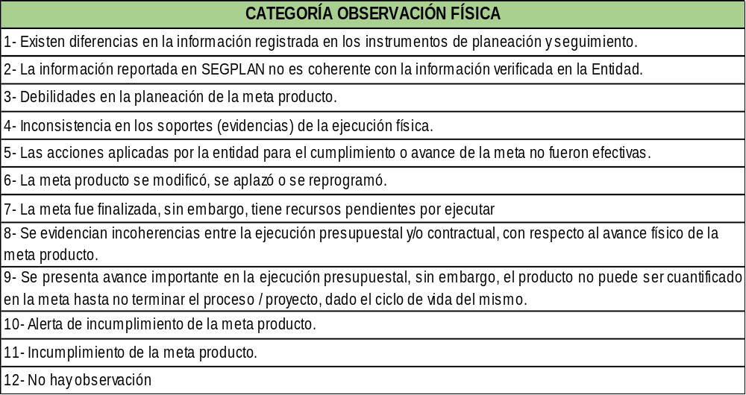

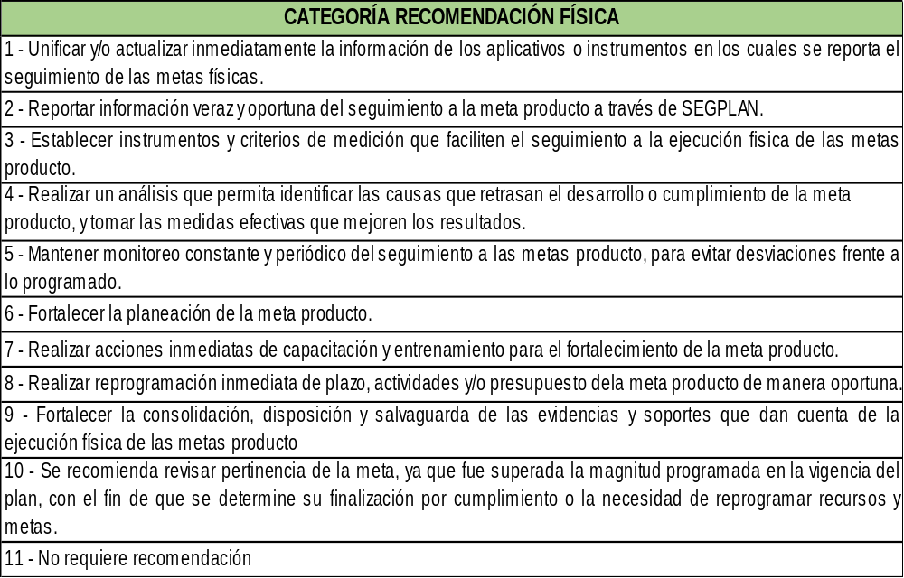

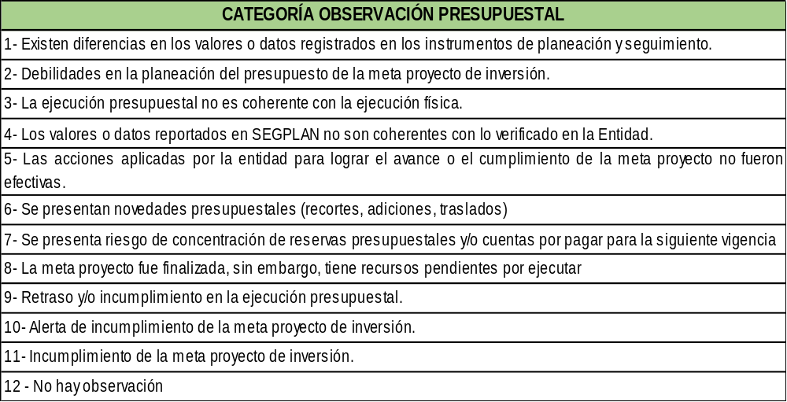

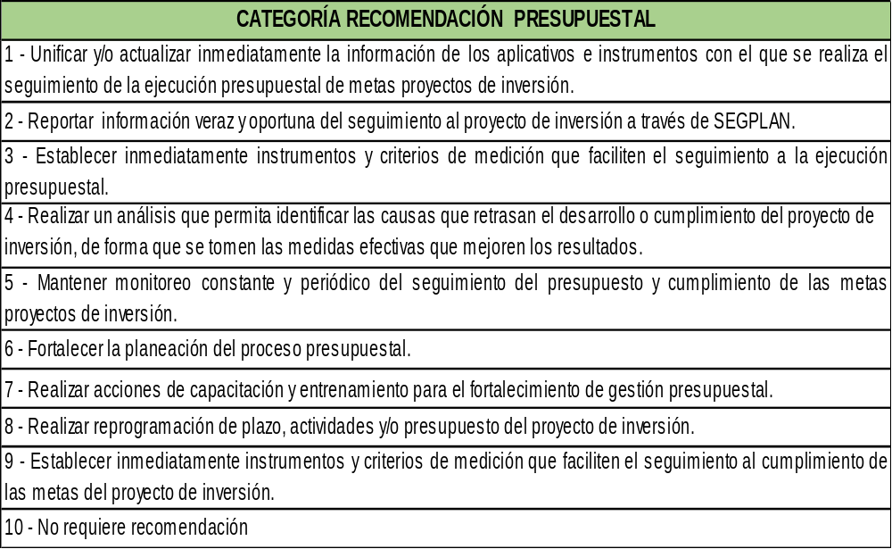

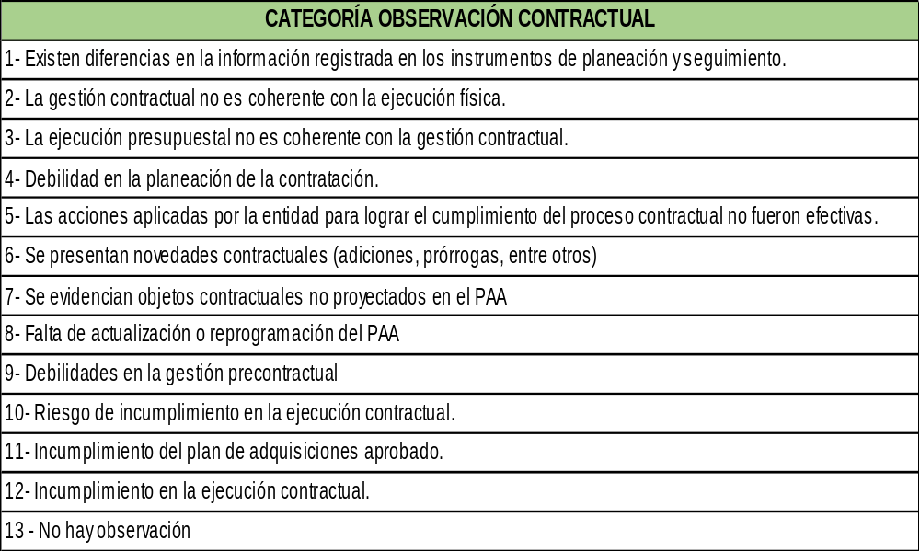

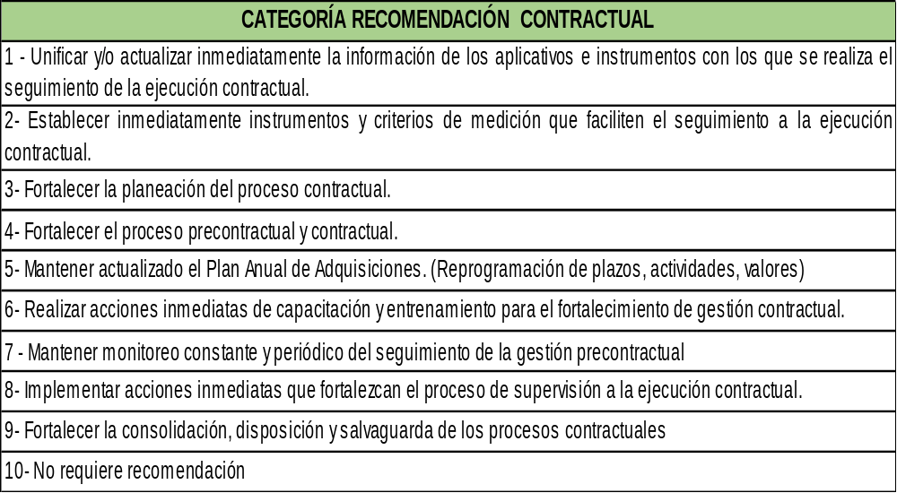

Decreto Distrital 807 de 2019 “Por medio del cual se reglamenta el Sistema de Gestión en el Distrito Capital y se dictan otras disposiciones" … Artículo 39 Los jefes de control interno o quienes hagan sus veces deberán presentar los informes previstos en el artículo 2.2.21.4.9 del Decreto Nacional 1083 de 2015 o en la norma vigente sobre la materia… … Parágrafo 5. En virtud del rol de evaluación y seguimiento que tienen las oficinas de control interno, estas deberán realizar seguimiento a las metas del plan de desarrollo priorizadas por cada entidad, con el fin de emitir recomendaciones orientadas a su cumplimiento. Dicho ejercicio deberá incorporarse en el plan anual de auditoría y sus resultados deben presentarse en las sesiones que se programen del Comité Institucional de Coordinación de Control Interno para la toma de las acciones correspondientes…”
Plan de Acción Operativo: consultado en el link https://www.loteriadebogota.com/wp-content/uploads/files/planeacion/Plan_Accion_2022.xlsx
Información tomada del informe más reciente disponible de ejecución del presupuesto de gastos e inversiones publicado en la página WEB de la Secretaría Distrital de Hacienda, link https://www.haciendabogota.gov.co/shd/sites/default/files/documentos/III_01_240_con_11.pdf
Plan de Acción Operativo: consultado en el link https://www.loteriadebogota.com/wp-content/uploads/files/planeacion/Plan_Accion_2022.xlsx
Tomado de Preguntas Frecuentes Plan Anual de Adquisiciones, Link https://colombiacompra.gov.co/sites/cce_public/files/cce_documentos/20150617preguntasfrecuentespaa.pdf. Numeral 6.
Plan de Acción Operativo: consultado en el link https://www.loteriadebogota.com/wp-content/uploads/files/planeacion/Plan_Accion_2022.xlsx
Plan de Acción Operativo: consultado en el link https://www.loteriadebogota.com/wp-content/uploads/files/planeacion/Plan_Accion_2022.xlsx
Tomado de Preguntas Frecuentes Plan Anual de Adquisiciones, Link https://colombiacompra.gov.co/sites/cce_public/files/cce_documentos/20150617preguntasfrecuentespaa.pdf. Numeral 6.

